Butlerbird

Indhold

Indledning 3

Projekt og problembaggrund 3

Problemformulering 3

Afgrænsning 3

Metode 3

Analyse 3

Konstruktion 4

Konklusion 4

Litteraturliste 4

Bilag 4

# 1. Indledning

Sun & Safe var et mindre iværksætterfirma i Kolding. Grundlagt i 2016 med et fokus på hotelbranchen i over hele verden. Deres første produkt som de fik designet og produceret var deres Safety Base. En luksuriøs smart parasolfod med forskellige funktioner. F.eks. plads til opbevaring til ens ejendele med trådløs lås. Gæster ville havde mulighed for at leje Safety Basen under deres ophold på hotellet. De udviklede efterfølgende de et digitalt bookingsystem til hotellerne der ville give mulighed for deres gæster at booke en Safety Base. (‘Safety Base’ n.d.)

Jeg startede i praktik hos Sun & Safe d. 4. aug. 2021. Sun & Safe ønskede at udvikle en digital gæstehåndbog ved navn Butler Bird. De havde allerede fået tilbage en wireframe fra et web- bureau et Kroatisk firma kaldet Zero Molecule. Sun & Safe var forholdsvis utilfreds med den så mig samt den anden praktikant skulle komme op med et bedre forslag.

Sun & Safe havde en lidt laissez faire holdning til hvordan vi gjorde det og hvordan vi udviklede appen. Deres eneste kriterier var at brugerne måtte ikke scrolle for meget, og designet skulle tage inspiration fra iPhones notifikations design på låseskærmen. Appen skulle indeholde informationer om hotellet, som hotellet selv kunne indsætte i appen. Brugerne skulle desuden have mulighed for at se restauranter og aktiviteter i nærområdet af hotellet.

Vi nåede kun at designe appen så Butler Bird blev aldrig færdig udviklet da firmaet desværre gik konkurs i midten af september.

I denne opgave vil jeg færdigudvikle Butler Bird…

## Problemformulering

Hvordan kan jeg lave en progressiv web app til hoteller, i form af en brugervenlig gæstehåndbog som er specifik til hotellet, hvor hotellets gæster kan se informationer om hotellet, restauranter og aktiviteter i nærområdet?

* Hvordan kan man lave 2 applikationer, 1 til hotellerne til at opsætte deres side (Farver, logo, indhold). Samt 1 hvor gæstehåndbogen bliver vist til gæsterne?
* Kan man integrere f.eks. bordbestilling på restauranter eller billetsalg til museer og teater i nærområdet?

# 2. Afgrænsning

Da tidsbegrænsningen for opgaven ikke er nok til at udvikle Butler Bird til sit endelige potentiale, kommer visse funktioner ikke til at være fuldkomment retvisende for hvordan de ville fungere i et produktionsmiljø. ……

Nogle af de fravalgte funktioner

# 3. Metode

Beskriv modeller og teorier

prototype

argumentere for valg af metoder

thumb zone

navigation

# 4. Analyse

Tidsskema

Hvilke alternative apps og konkurrenter eksisterer på markedet?

Hvordan differentierer din ide sig fra resten af konkurrenterne?

Er der en efterspørgsel på min appide?

Målgruppen

Bruger venlighed

Hvad, hvem, hvordan skal den bruges, gælder for både apps.

Hvad for behov har hotellet og brugerne av app og Sun and Safe

Hvordan skal den opbygges.

Hvordan skal appen kommunikere sammen.

Beskrivelser, analyser og evalueringer skal være i logisk rækkefølge. Læseren skal hele tiden være i stand til at se, hvordan du analyserer og evaluerer problemstillingen og hvordan du gradvist arbejder dig hen imod det endelige resultat.

## 4.3 Brugeroplevelsen

UX er vigtig for udvikling af en hotelapp da den kommer til at bruges af et bredt udsnit af befolkningen med forskellige erfaringer med den digitale teknologi. I min erfaring med UX har jeg arbejdet målrettet at designe appen med en simplicitet.

## 4.3.1 wireframe

### 4.3.1.1 Forside/Index

UX-designet er simpelt opbygget som var et ønske fra Sun & Safe. I toppen af skærmen er der en vejr widget, i den endelige app valgte jeg at fjerne risiko for regn og live chat.

Rygraden af indholdet er opbygget i kategorier, hotellet selv indsætter. Hotellet kan bl.a. indsætte information, faciliteter eller services. Hver kategori indeholder en slider med bokse som brugeren kan klike på og få informationen.

### 4.3.1.2 Indstillinger

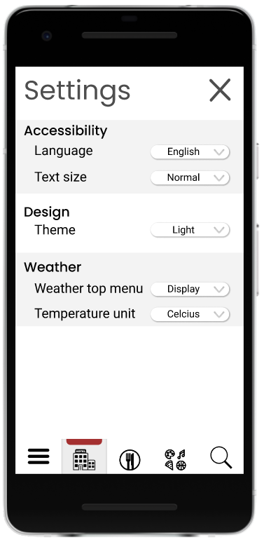I mit projekt har jeg bla. arbejdet med indstillinger, indtil videre er der 5 indstillinger, hvor der er mulighed for at tilføje flere.

Hotellet kan vælge standard indstillinger f.eks. tekststørrelsen kan have en standard på stor, hvis hotellets gæster hører til den ældre befolknings gruppe der synet kan være svækket. Brugerne har så også selv mulighed for at ændre indstillingerne til deres præference.

Navigationsmenuen er der brugt ikoner som er genkendelige for hele verden. Jeg har ikke planlagt for at hotellet kunne ændre ikonerne i navigationsmenuen, men det er en mulighed for at man i fremtiden kan tilføje den mulighed for at hotellet kan tilpasse dem til deres kultur eller brand.

# 5. Udvikling

I dette afsnit vil jeg komme ind på frontend og backend delen som tilsammen udgør Butlerbird.

## 5.1 Editor

Jeg har brugt Atom som min fortrukne code editor.

Atom er en opensouce ligthweigth editor. Jeg valgte at bruge Atom fordi …

## 5.2 Git

Til versionsstyring har jeg benytte Git samt en remote Github repository. Git giver mulighed for at holde styr på tidligere versioner og lave backups af koden, så det er nemt at gendanne koden. Et værdifuldt værktøj hvis man mister koden eller man laver en kritisk fejl.

## 5.3 Butlerbird frontend

### 5.3.1 React

Til at lave frontend delen har jeg brugt React som ønskedes af firmaet Sun & Safe. Da firmaet havde tidligere kendskab til React, da de samtidigt var ved at udvikle en ”Just Eat ” lignende platform.

React er en open source frontend JavaScript-bibliotek til at opbygge brugergænseflader. React gør det nemmere og hurtigere at lave…

### 5.3.2 Frontend konstruktion

## 5.4 Butlerbird backend

### 5.4.1 Node.js

For backend delen har jeg brugt Node.js. Node.js er et opensouce crossplatform, runtime envioment, for at udføre Javascript uden for en browser.

Bliver ofte brugt til at lave backend services også kaldet API’er (Application programming Interface).

F.eks en hjemmeside i en browser, det er det klienten ser og interagere med, de skal så kommunikere med en server for at gemme data.

#### 5.4.1.1 Express

#### 5.4.1.2 MongoDB / Mongoose

#### 5.4.1.3 Passport

### 5.4.2 Backend konstruktion

# 6. Konklusion

Appen kan udbygges meget specifikt til hotels gæsters interesser (f.eks. Hawaii bedste surfer stand)

# 7. Litteraturliste

# 8. Bilag